СХЕМА ГРАНИЦ РЫБОВОДНОГО УЧАСТКА
Наименование рыбоводного участка | Площадь рыбоводного участка, га | Площадь водного объекта, га | Географические координаты рыбоводного участка |  |  | Цель исполь- зованиярыбоводного участка | Место располо- жения рыбоводного участка
 |  |  | № точки | С.Ш. | В.Д.
Водохранилище на реке Казенщина  (н.п.Браиловский) | 65,0 | 65,0 | 1  2  3 | 53°01’38’’  53°01’05’’  53°01’23’’ | 59°20’56’’  59°19’35”  59°20’10’’ | Товарное рыбоводство | Кизильский муниципальный район

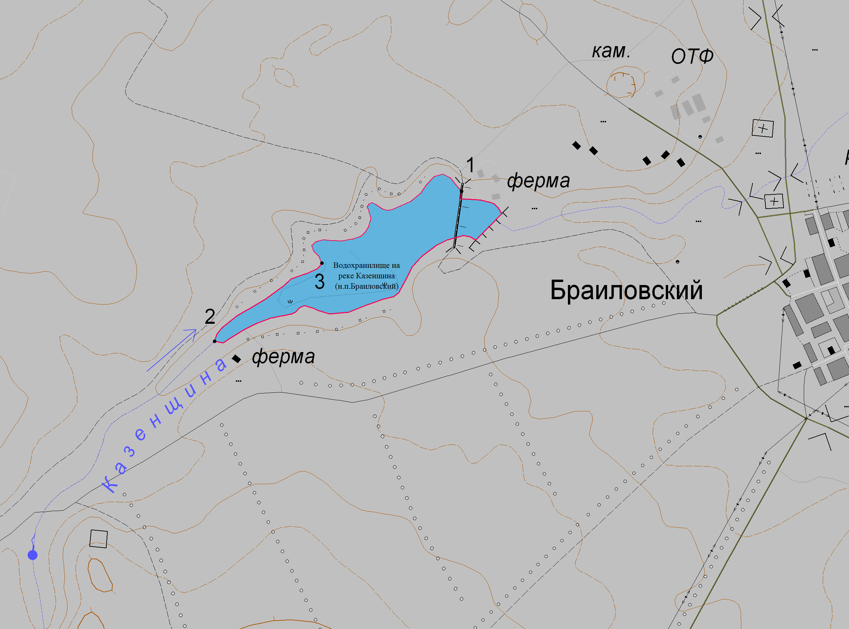
1:25 000
Условные обозначения:
Границы населенных пунктов;
Границы рыбоводного участка;
1
Точки границ рыбоводного участка;

